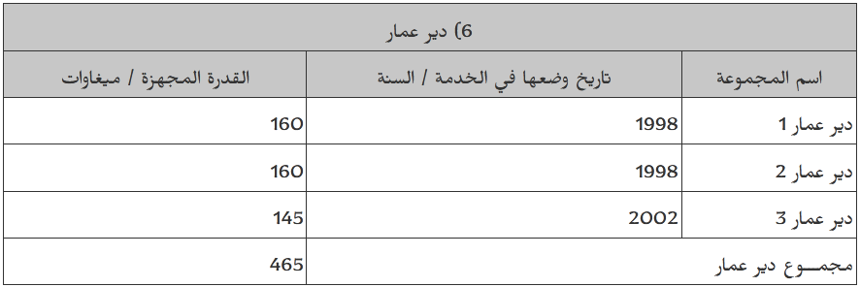
[ مؤسسة كهرباء لبنان- منشآت المؤسسة ]
الجدول التالي يتضمن معلومات عن كل محطات التحويل الرئيسية في الشمال [ مؤسسة كهرباء لبنان- منشآت المؤسسة ]
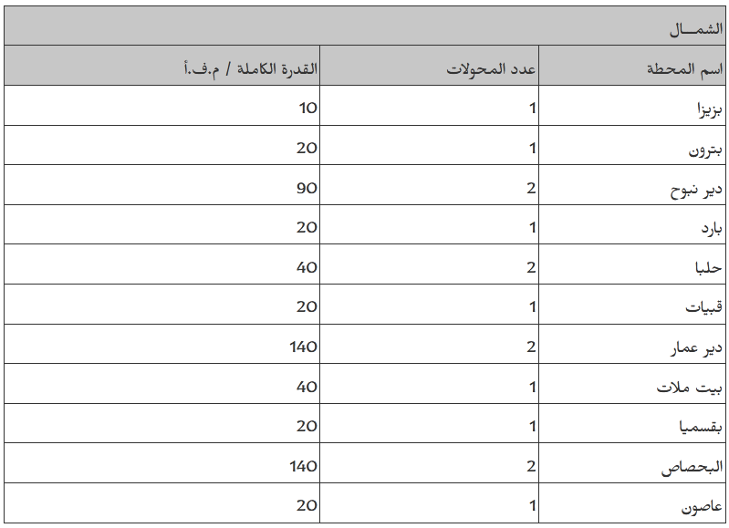

منشآت النفط في طرابلس (TOIL) :
[http://wikimapia.org/6036088/Tripoli-Oil-Installations-TOIL

تتألف المنشآت من موقعين: المصب ومصفاة
وفقا للإمتياز المصادق عليه في القانون الذي صدر بتاريخ 23/5/1931، قامت شركة نفط العراق ( IPC) بنقل النفط الخام المنتج في كركوك - العراق وذلك من خلال خطوط أنابيب النفط الممتدة من العراق عبر سوريا، إلى المصب في طرابلس لبنان لتصديره وتصفيته.
في عام 1940 تم إنشاء المصفاة لتصفية النفط الخام المستورد عبر خطوط أنابيب من حقول كركوك في العراق ، بسعة 21000 برميل في اليوم. وفي عام 1973، تولت الحكومة اللبنانية إدارة هذه المنشآت.
غير أن الحرب اللبنانية وعدم تشغيل المصفاة، أدى إلى إيقافها في عام 1992.
الأنشطة الحالية: تعمل المنشآت على أساس استيراد الفيول اويل والغاز اويل من خلال المصب وتخزينه في خزانات المنشآت ليتم بعد ذلك معالجته. وتوزّع هذه المشتقات في السوق المحلية من خلال شركات التوزيع.
المصب:
- بدأ العمل على مصب طرابلس في أوائل الثلاثينات واكتمل مع إنشاء خط أنابيب "12 الذي تم افتتاحه في عام 1934. و في عام 1946 أنشاْ خط أنابيب آخر بطول 16". وتم الانتهاء من خطي الأنابيب 30 "/ 32" في عام 1961.
- في عام 1972، وبعد أن تم تأميم شركة IPC في العراق وسوريا، توقف ضخ النفط الخام، ثم استؤنف لفترة قصيرة بين عامي 1981 و 1982. وفي وقت لاحق، تم استيراد النفط الخام بواسطة الصهاريج.
- الموقع: يقع المصب على بعد ثلاثة أميال شمال شرق طرابلس. مساحته الإجمالية هي واحد مليون م2.
- وظائفه: إستقبال النفط الخام من آبار كركوك من خلال ثلاثة خطوط أنابيب: 12"، 16"، و 30/32".
- قدرة الضخ : قدرة الضخ القصوى هي 900،000 برميل يوميا (120.000 طن)
المصفاة:
أظهرت الدراسات في هذا الصدد من وجهة نظر إقتصادية أنه من الغير المجدي إعادة تأهيل مصفاة طرابلس ضمن قدرتها الحالية - 21000 برميل يوميا - لأن حاجة السوق المحلية تتجاوز 140000 برميل في اليوم

